La Charte de la Laïcité

Pourquoi une Charte ?
Une "Charte de la laïcité" voulue par Vincent Peillon, est désormais affichée dans tous les établissements scolaires publics en France pour rappeler notamment aux élèves l'interdiction de porter tout signe religieux ostensible* ou de s'opposer à un enseignement au nom de leurs convictions religieuses.
Ce rappel au droit, décliné en 15 articles, souligne en préambule que "la Nation confie à l'Ecole la mission de faire partager aux élèves les valeurs de la République", sur les fondements de la Constitution, de la Déclaration des droits de l'Homme et de la loi de 1905 sur la séparation de l'Eglise et de l'Etat.

Que prévoit la Charte ?
La République est laïque. La Nation confie à l'École la mission de faire partager aux élèves les valeurs de la République.
1. La France est une République indivisible, laïque, démocratique et sociale. Elle assure l'égalité devant la loi, sur l'ensemble de son territoire, de tous les citoyens. Elle respecte toutes les croyances.

2. La République laïque organise la séparation des religions et de l'État. L'État est neutre à l'égard des convictions religieuses ou spirituelles. Il n'y a pas de religion d'État.

3. La laïcité garantit la liberté de conscience à tous. Chacun est libre de croire ou de ne pas croire. Elle permet la libre expression de ses convictions, dans le respect de celles d'autrui et dans les limites de l'ordre public.

4. La laïcité permet l'exercice de la citoyenneté, en conciliant la liberté de chacun avec l'égalité et la fraternité de tous dans le souci de l'intérêt général.

5. La République assure dans les établissements scolaires le respect de chacun de ces principes.

6. La laïcité de l'École offre aux élèves les conditions pour forger leur personnalité, exercer leur libre arbitre et faire l'apprentissage de la citoyenneté. Elle les protège de tout prosélytisme et de toute pression qui les empêcheraient de faire leurs propres choix.

7. La laïcité assure aux élèves l'accès à une culture commune et partagée.

8. La laïcité permet l'exercice de la liberté d'expression des élèves dans la limite du bon fonctionnement de l'École comme du respect des valeurs républicaines et du pluralisme des convictions.

9. La laïcité implique le rejet de toutes les violences et de toutes les discriminations, garantit l'égalité entre les filles et les garçons et repose sur une culture du respect et de la compréhension de l'autre.

10. Il appartient à tous les personnels de transmettre aux élèves le sens et la valeur de la laïcité, ainsi que des autres principes fondamentaux de la République. Ils veillent à leur application dans le cadre scolaire. Il leur revient de porter la présente charte à la connaissance des parents d'élèves.

11. Les personnels ont un devoir de stricte neutralité : ils ne doivent pas manifester leurs convictions politiques ou religieuses dans l'exercice de leurs fonctions.

12. Les enseignements sont laïques. Afin de garantir aux élèves l'ouverture la plus objective possible à la diversité des visions du monde ainsi qu'à l'étendue et à la précision des savoirs, aucun sujet n'est a priori exclu du questionnement scientifique et pédagogique. Aucun élève ne peut invoquer une conviction religieuse ou politique pour contester à un enseignant le droit de traiter une question au programme.

13. Nul ne peut se prévaloir de son appartenance religieuse pour refuser de se conformer aux règles applicables dans l'École de la République.

14. Dans les établissements scolaires publics, les règles de vie des différents espaces, précisées dans le règlement intérieur, sont respectueuses de la laïcité. Le port de signes ou tenues par lesquels les élèves manifestent ostensiblement une appartenance religieuse est interdit.

15. Par leurs réflexions et leurs activités, les élèves contribuent à faire vivre la laïcité au sein de leur établissement.

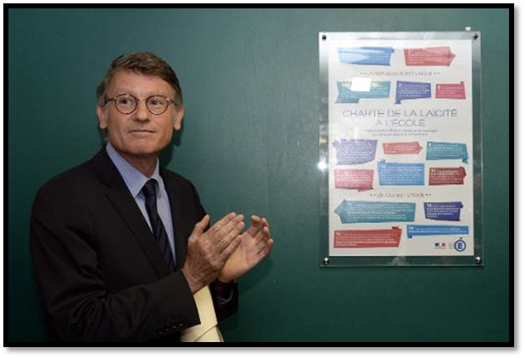

Vocabulaire
Ostensible : Que l'on ne cache pas ou que l'on désire montrer.

Laïcité :
Conception et organisation de la société fondée sur la séparation de l'Église et de l'État et qui exclut les Églises de l'exercice de tout pouvoir politique ou administratif, et, en particulier, de l'organisation de l'enseignement. (Le principe de la laïcité de l'État est posé par l'article 2 de la Constitution française de 1958.)

Vincent Peillon dévoile la charte de la laïcité à l'école le 9 septembre
2013 à La Ferté-sous-Jouarre.
Vincent Peillon né le 7 juillet 1960 à Suresnes (Hauts-de-Seine), est un homme politique français.
Député européen et membre dirigeant du Parti socialiste (PS). Il est nommé ministre de l'Education nationale le 16 mai 2012 dans le gouvernement Ayrault.

QUESTIONS
1)- Recherche la définition du mot Charte ? (1)
…………………………………………………………………………………………………………………………………………………………………………………….
2)- Qui a instauré cette Charte ? Qui est-il ? (2)
…………………………………………………………………………………………………………………………………………………………………………………….
3)- Dans quel but, cette Charte a-t-elle été créé ? (1)
…………………………………………………………………………………………………………………………………………………………………………………….
4)- A qui est destinée cette charte ? Où peut-on la lire ? (2)
…………………………………………………………………………………………………………………………………………………………………………………….
5)- Donne deux exemples de signes religieux ostensibles. (2)
…………………………………………………………………………………………………………………………………………………………………………………….
6)- Depuis quand, la religion est-elle séparée de l’État ? (1)
…………………………………………………………………………………………………………………………………………………………………………………….
7)- Barre les affirmations fausses. (2.5)
- J’ai le droit de porter une grande croix en pendentif pour aller à l’école.
- J’ai le droit de venir en jupe à l’école.
- J’ai le droit d’avoir une bible dans mon cartable.
- L’histoire des religions est enseignée à l’école.
- On ne montre plus d’églises, de synagogues ou de mosquées dans les cours d’histoire.
8)- Donne un exemple de ce qu’un élève ne peut pas refuser en vertu de l’article 13. (1)
…………………………………………………………………………………………………………………………………………………………………………………….
…………………………………………………………………………………………………………………………………………………………………………………….
9)- Explique l’article 14 de la charte. Est-il respecté au collège Les Bouvets ? (1.5)
…………………………………………………………………………………………………………………………………………………………………………………….
…………………………………………………………………………………………………………………………………………………………………………………….
10)- Réalise sur la page ci-contre un dessin pour illustrer l’article de la charte de la laïcité de ton choix. Tu préciseras l’article retenu et expliquera rapidement le sens de ton dessin. Tu peux t’inspirer de dessins disponibles sur internet mais que tu devras impérativement personnaliser ! (4)

ORTHOGRAPHE / PRESENTATION ET SOIN : 2 POINTS
Article choisi : ………………………………………………………………………………………………………………………………………………

Explication du dessin : ………………………………………………………………………………………………………………………………….
…………………………………………………………………………………………………………………………………………………………………………….
…………………………………………………………………………………………………………………………………………………………………………….
…………………………………………………………………………………………………………………………………………………………………………….

Mon dessin

